Переломы лодыжек
Перелом лодыжек — один из наиболее часто встречающихся видов травм, возникающий чаще в результате падения во время гололеда или при занятии спортом. Переломы лодыжек характеризуются нарушением анатомической целостности дистального отдела малоберцовой кости (перелом наружной лодыжки) или нарушением целостности дистального отдела большеберцовой кости (перелом внутренней лодыжки). При их сочетании говорят о двухлодыжечном переломе. Лечение переломов лодыжек консервативное, либо операция.
По механизму травмы переломы лодыжек могут быть пронационные и супинационные. Пронационные переломы происходят при чрезмерном вращении стопы кнаружи. Сначала повреждается внутренняя боковая связка, либо происходит перелом внутренней лодыжки, затем, при продолжении действия травмирующей силы, повреждается наружная лодыжка. При этом возможно повреждение синдесмоза, перелом наружной лодыжки в этом случае выше или на уровне синдесмоза. При сохранении синдесмоза прелом малоберцовой кости происходит на уровне суставной щели — ниже синдесмоза. Супинационные переломы возникают при чрезмерном вращении стопы во внутрь. Вначале происходит разрыв наружной боковой связки или перелом наружной лодыжки. При продолжении действия травмирующей силы происходит перелом внутренней лодыжки.
Классификация переломов лодыжек
А = Повреждения ниже синдесмоза
- А1 Изолированные повреждения ниже синдесмоза
- А2 Повреждение ниже синдесмоза с переломом медиальной лодыжки
- A3 Повреждение ниже синдесмоза с задне-медиальным переломом
В = Повреждение малой берцовой кисти на уровне синдесмоза
- В1 Изолированный перелом
- В2 Перелом на уровне синдесмоза с медиальным повреждением
- ВЗ Перелом на уровне синдесмоза с медиальным повреждением и переломом заднелатерального края (перелом Фолькмана)
С = Повреждение выше синдесмоза
- С1 Повреждение выше синдесмоза, диафизарный перелом малой берцовой кости простой
- C2 Повреждение выше синдесмоза, диафизарный многооскольчатый перелом малой берцовой кости
- СЗ Повреждение выше синдесмоза, проксимальный перелом малой берцовой кости.
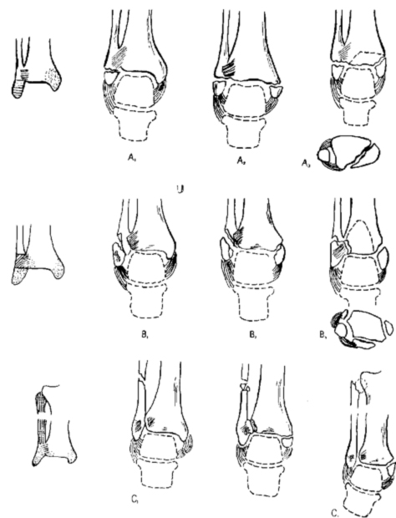
Переломы лодыжек характеризуются выраженной болью в области голеностопного сустава, невозможностью опоры на больную ногу. При осмотре определяется отек голеностопного сустава, его деформация, крепитация костных отломков.
В зависимости от вида перелома, наличия смещения лечение перелома лодыжек может быть консервативным, либо с применением операции (хирургическим). При консервативном лечении имеется риск вторичного смещения отломков в гипсе после спадания отека, а также развития локального остеопороза на фоне длительной иммобилизации.
Выбор хирургического метода лечения (операции) при переломе лодыжек осуществляет после точной диагностики, основным методом которой является рентгенологический. Хирургическое лечение перелома лодыжек заключается в репозиции отломков и остеосинтезе.
Для остеосинтеза лодыжек применяют маллеолярные и кортикальные винты, 8-образный серкляж, 1/3 трубчатые или реконструктивные пластины, стержни.
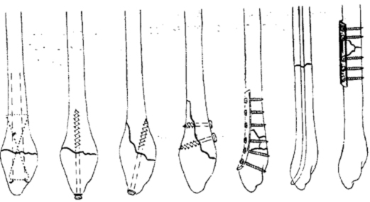
Методы фиксации наружной лодыжки
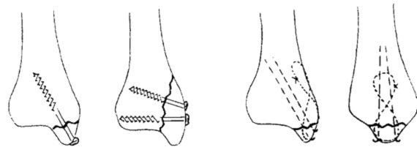
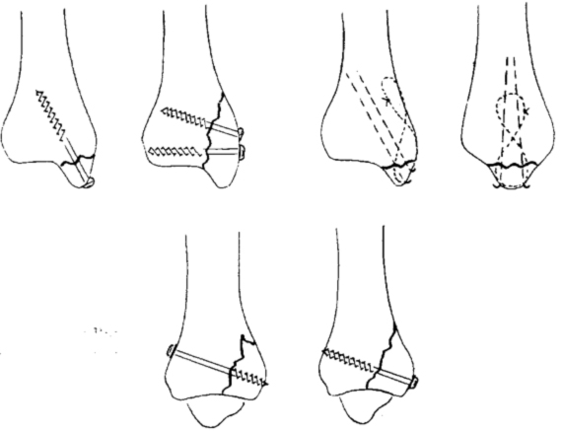
Способы фиксации внутренней лодыжки
После операции по поводу перелома лодыжек, как и при консервативном лечении, проводится иммобилизация в гипсе, а также рекомендуется прием препаратов улучшающих сращение перелома (препараты кальция, сосудистые препараты). Срок иммобилизации зависит от тяжести травмы и может составлять от 4 до 12 недель. Удаление фиксаторов возможно через 6–8 месяцев.

